Индивидуальное логопедическое занятие, 4-й класс
Тема: "Дифференциация букв и звуков З–С",
Будина Ирина Валерьевна, учитель-логопед
Цель: научить детей дифференцировать звуки и буквы З – С.
Задачи:
Коррекционно-образовательные: учить различать звуки и буквы З-С, формировать умение словообразования с помощью приставки, закреплять навык звуко-слухового анализа и синтеза;
Коррекционно-развивающие: развивать фонематические представления, слуховое внимание логическое мышление, развивать оптико-пространственные представления, расширять словарный запас;
Воспитательные: прививать любовь к природе, воспитывать чувство ответственность, взаимопомощи.
Оборудование: Картины и картинки, карточки, разрезная азбука, компьютер, тетрадь, ручка, цветные карандаши.
Ход занятия
I. Организационный момент.
Психогимнастика.
Какое сейчас время года? (Зима.) Вывешивается картинка с изображением зимы.
Покажи, что ты замерзла и съёжилась, отогрелась и расслабилась.
Изобрази, как дети лепят снеговика: ставят снежные комы друг на друга, им тяжело.
Молодец! Садись на своё место.
II. Основная часть.
- Артикуляционная гимнастика.
Вспомним правило: Везде и всегда говорим громко, чётко.
А для того, что бы правильно говорить нужно размять язычок: «Улыбочка», «Заборчик», «Накажем язычок», «Чистим зубки», «Качели».
- Сообщение темы занятия.
Отгадай загадки: “Скатерть бела, весь свет одела”. (Снег.) запись на доске
“Кто, угадай-ка, седая хозяйка? Тряхнёт перинки, над миром пушинки” (Зима). Запись на доске
Какие буквы в начале слов “снег” и “зима”?
Верно это буквы эс и зэ. А какие звуки могут обозначать эти буквы? (Звуки с, сь и з, зь.)
Звук “с” похож на свист вьюги (с – с – с ).
Звук “з” похож на завывание вьюги (з – з – з).
Какие буквы и звуки мы будем сравнивать сегодня на занятии? (буквы Зэ и эС звуки З, ЗЬ и С,СЬ)
Открой тетрадь и запиши сегодняшнее число и тему занятия.
- Работа по теме.
Алёна, мы недавно отмечали праздник Новый год.
Нам Дед Мороз отправил письмо, а принести его должен был Снеговик.
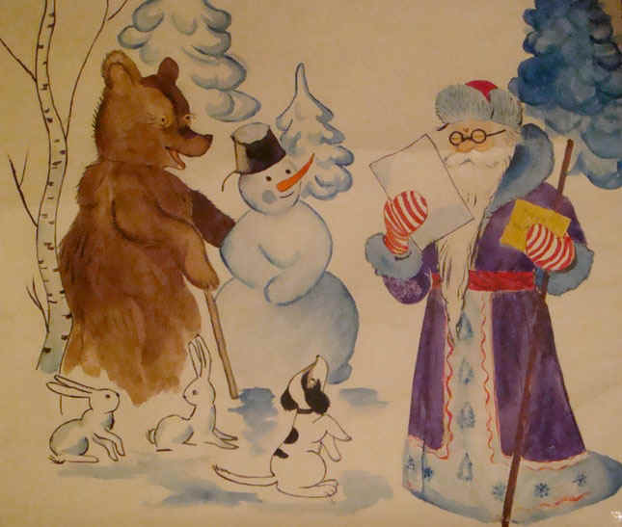
Но почему-то не Снеговика, не письма до сих пор нет!
Видимо, случилось несчастье. Нужно помочь Снеговику.
Вот Сорока прилетела к нам с конвертом!
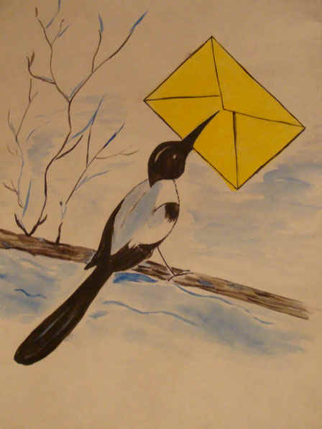
Надпись на конверте: Чтобы найти и спасти Снеговика нужно выполнить задания из конверта.
Ну, что, Алёна, справимся с заданиями!?(Да!)
1 задание. Закончи стихотворение, вставляя нужные по смыслу слова со звуками [с] и [з] в начале слова, запиши эти слова в тетрадь и обведи буквы “с, з” в кружок.
В коридоре топот ног,
То зовёт всех в класс … (звонок).

Чтобы ноги отдохнули
Посиди-ка ты на … (стуле).

Целый день он спать не прочь,
Но, едва наступит ночь,
Запоёт его смычок.
музыканта звать … (сверчок).

Мчится что есть духу,
Хвост короче уха.
Живо угадай-ка,
Кто же это? … (зайка).
И в море не купаются,
И нет у них щетинки,
А всё же называются
Они морские … (свинки).
2 задание. Я называю слова, а ты поднимай карточки с буквами “с” или “з”, когда услышите звуки, которые они обозначают .
Сок, зонт, сук, зуб, сон, сталь, звон, сытый, забота, суровый, арбузы, восемь, пузырь, выскочил, заноза, поздравление, посуда.
Какие слова со звуками “с” и “з” ты запомнила? Назови их.
3 задание. Определи место звука в слове и покажи «улиткой».
- Звук “с”: посёлок, собрался, касса, смастерил, класс, самосвал, расписание, рассадил, соскучился, страус
- Звук “з”: заскочил, зазнался, здравствуй, скользит, слёзы, послезавтра, сказал, разрисовал, сразу, сюрпризы, сообразил.
- Ты, молодец! Все задания выполнила правильно.
- Посмотри, к нам в гости прибежали зайчата и бельчата! Но почему у них такой грустный вид?
Алёна, посмотри внимательно, что случилось со Снеговиком? (Он растаял)!
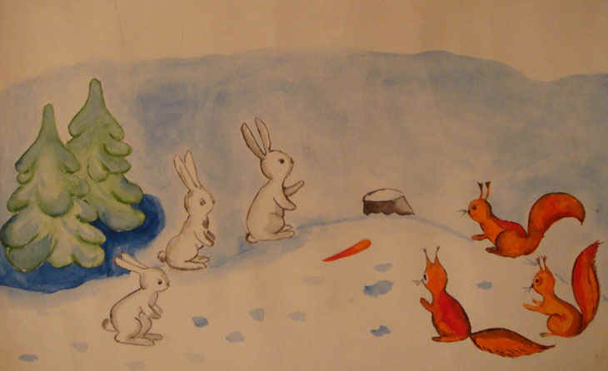
Чтобы слепить Снеговика, нужно разгадать волшебное слово.
- Не грустите, зверюшки, мы поможем Снеговику!
4. Закрепление навыков звуко-слогового анализа.
А ты умеешь отгадывать загадки? Работа с магнитной азбукой.
“Над бабушкиной избушкой
висит хлеба краюшка,
собаки лают, достать не могут” (месяц).
Обозначь 1-й звук в этом слове буквой из кассы.
- Тихо-тихо снег идёт,
белый снег мохнатый.
Мы расчистим снег и
лёд во дворе …(лопатой).
Обозначь 2-ой звук в этом слове буквой из кассы.
- Дует, завывает, пронизывает, заносит (ветер).
Обозначьте 5-й звук в этом слове буквой из кассы.
Меня хлопали лопатой,
Меня делали горбатой,
Меня били, колотили,
Ледяной водой облили
И катались все потом
С моего горба гуртом (горка).
Обозначь 2-й звук в этом слове буквой из кассы.
- Что видно только ночью? (звёзды)
Обозначьте 4-й звук в этом слове.
Если ты все задания выполнила правильно, у тебя получилось слово … (мороз).
- Сколько в этом слове слогов?
- А как ты узнала, сколько слогов в этом слове?
- Какой звук стоит между гласными?
- Какой звук стоит первый?
- Какая буква стоит последний?
- А какой звук ты слышишь на последнем месте?
- Мы разгадали волшебное слово! Это “мороз”!
Посмотри, Снеговик стал таким, как и прежде и вместе с собачкой Бобиком спешат к нам. А чтобы с ними по пути больше ничего не случилось, их будет сопровождать Медведь.
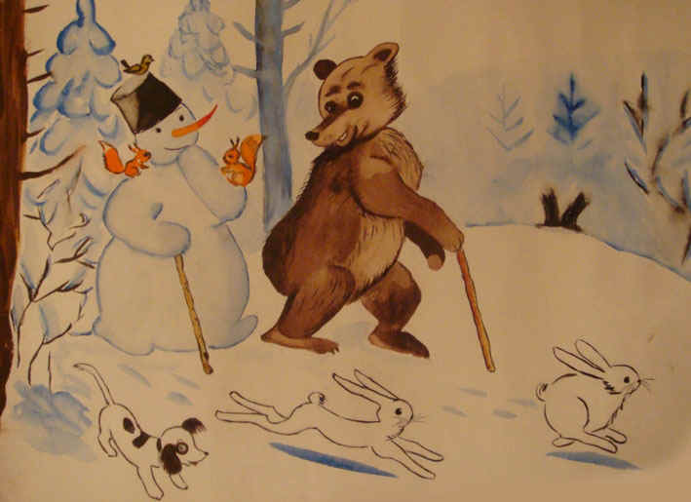
А пока Снеговик идёт к нам, мы запишем в тетрадь слово “роза”, превращаем это слово в другое с помощью замены буквы “з” на букву “с”.
Получается слово “роса”.
Коза – коса | базы - басы
Лиза – лиса | зверь - сверь
Захар – сахар | злей - слей
Зоя – соя | зайка – сайка
Что происходит с словами? (Меняется смысл, значение слова)
4. Физминутка.
А теперь давай поиграем!
Развитие фонематического слуха. Игра “Ты внимательный?”
Правило: Ходить по кругу, нет звуков “с, сь”, “з, зь” - продолжать идти. Есть звук “с, сь” - остановиться, есть звук “з, зь” - остановиться и присесть.
Слова:
чашка, зубы, верблюд, восток, дождик, запад, капля, обруч, самолёт,
машина, лепесток, замок, ветерок, зайка, круг, забор, ёжик, лиса, зонт,
медведь, коза, кролик, ушки, барсук.
5. Работа с использованием компьютера.
А нам Снеговик прислал задания по электронной почте. И его ты выполнишь у доски.
1. К данным словам присоедини приставку “за”. Назови получившееся слова.
Вязать, светить, нести, возить, носить, сесть, стелить, солить, сорить, просить, звонить, сыпать.
2. Вставь в слова пропущенные буквы “з” или “с”, подчеркни вставленные буквы.
… такан, … алкон, … покойно, … ладкий, … лой, … абота, … лово, … доровье,
… оловей, … а … лонка, … драв … твуй, … па … ибо, … анаве … ка,
… ано … а, … а … тавить.
6. Итог занятия.
Наконец к нам в гости пришёл Снеговик и принёс вам письмо от Деда Мороза. «Он поздравляет с прошедшим праздником. Желает успехов. И верит, что у тебя всё будет получаться. Ведь ты большая молодец!»
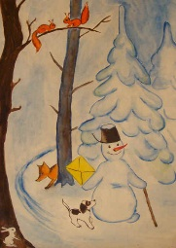
- Алёна, давай расскажем Снеговику о каких буквах и звуках мы сегодня говорили.

- Какое задание тебе понравилось выполнять больше всех?
- В чём была трудность?
-Ну, вот наше занятие подошло к концу. Ты молодец! Желаю тебе хорошо отдохнуть.
1 задание. Закончи стихотворения, вставляя нужные по смыслу слова со звуками [с] и [з] в начале слова, запишите эти слова в тетрадь и обведи буквы “с, з” в кружок.
В коридоре топот ног,
То зовёт всех в класс … .

Чтобы ноги отдохнули
Посиди-ка ты на … .

Целый день он спать не прочь,
Но, едва наступит ночь,
Запоёт его смычок.
музыканта звать … .

Мчится что есть духу,
Хвост короче уха.
Живо угадай-ка,
Кто же это? … .
И в море не купаются,
И нет у них щетинки,
А всё же называются
Они морские … .

